EJERCICIOS DE FONÉTICA Y FONOLOGÍA (1)

CARLOS RÓDENAS RODRÍGUEZ:
03/03/2026

PRÁCTICAS NIVEL FÓNICO
- Señale los objetos de estudio de la Fonética y la Fonología:
La fonétcia es aquella subdisciplina de la lingüística que estudia los sonidos ideales del habla. Según el Curso de Lingüística General de Ferdinand de Saussure, corresponde al nivel de la lengua, y su unidad básica de estudio serán los fonemas. Por su parte, la fonología es aquella subdisciplina de la lingüística que estudia los sonidos reales y su unidad básica de estudio son los alófonos.
Mientras que los fonemas son determinantes, pues un cambio de fonema genera un cambio de significado, los alófonos no cambian el significado de la palabra, y vienen determinados por tres variantes del habla: el dialecto, el propio hablante y su posición en la palabra.
- Determine contextos en que los siguientes pares funcionen como fonemas y contextos en que se neutralicen:

Un fonema siempre será tal cuando se encuentra en posición explosiva, esto es, al inicio de una sílaba. Mientras que, si se encuentran en posición implosiva, al final de la sílaba, dan lugar a una neutralización, que tiene como resultado un archifonema.
/t/ /d/ Valladolid o Valladolit. Archifonema dental que se representa /D/.
/m/ /n/ Empezar o Enpezar. Archifonema nasal que se representa /N/.
/p/ /b/ Apnea o Abnea. Archifonema bilabial que se representa /B/
/r/ /ŕ/ Bajar. Archifonema vibrante que se representa /R/.
- Escriba palabras en las que aparezcan alófonos de los siguientes fonemas:
En posición inicial absoluta se pronuncian oclusivas. A principio de discurso. Pero si hay una palabra antes, puede que no sea así.
/b/ Vengo. Yo vengo. Va entre vocales, luego es un alófono.
/d/ Diente. Mi diente.
/g/ Gancho. Paragüas.
- Separe en sílabas las palabras siguientes:
- Cohesión Co-he-sión.
- Adherente Ad-he-ren-te.
- Veintiséis Vein-ti-séis.
- Inspiración Ins-pi-ra-ción.
- Atestigüéis A-tes-ti-güéis.
- Construcción Cons-truc-ción.
- Adverso Ad-ver-so.
- Actuar Ac-tuar.
- Asfixia As-fix-ia.
- Perspicacia Pers-pi-ca-cia.
- Indique los diptongos, triptongos e hiatos que aparecen en las siguientes palabras:
- Pie Diptongo
- Píe Hiato.
- *Pié Diptongo.
- Lío Hiato.
- *Lió Diptongo.
- Tahona Hiato.
- Vehículo Hiato.
- Transeúnte Hiato.
- Cláusula Diptongo.
- Farmacéutico Diptongo.
- Limpiáis Triptongo.
- Reíais Hiato y diptongo.
- Heroico Hiato y diptongo.
- Héroe Hiato.
- Pétreo Diptongo.
- Buey Triptongo.
- Lieis Triptongo.
- Riais Triptongo.
- Fauna Diptongo.
- Ciudadanía Diptongo e hiato.
- Meteoro Hiato.
- Rubeola Hiato.
- Geranio Diptongo.

EJERCICIOS DE FONÉTICA Y FONOLOGÍA (2)

Neutralización y Archifonema
Muchas oposiciones fonológicas en comienzo de sílaba, como la vibrante simple y vibrante múltiple, se neutralizan en posición implosiva (es decir, al final de sílaba). Los rasgos distintivos funcionan aquí como rasgos redundantes, de modo que la pronunciación no afecta al significado de la palabra (/pór/ y /pór/). Para indicar que la diferencia fonológica entre dos fonemas se ha neutralizado, se usa el Archifonema. Esto es un fonema que representa la neutralización de dos rasgos pertinentes (que pasan a ser redundantes, no afectando así al significado). Un Archifonema se define con los rasgos comunes a los fonemas neutralizados, y así se habla por ejemplo de Archifonema vibrante en el caso de /r/ y /r/, en los que precisamente ese es el rasgo común a los dos fonemas. Los Archifonema se representan en mayúsculas.
- Archifonema vibrante
r/r /R/ /máR/ /póR/ /cantáR/
También las nasales pueden ser neutralizadas en posición implosiva (final de sílaba).
- Archifonema nasal
m/n /N/ /káNpo/ /xéNte/ El hecho de que se utilice N, y no M, es simple convenio.
- Archifonema labial
b/p /B/ /áBto/ (apto)
- Archifonema dental
t/d /D/ /ríDmo/ (ritmo)
- Archifonema velar
g/k /G/ /síGno/ /ágto/ (acto)

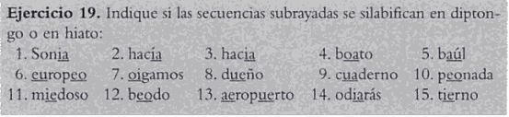
1. Diptongo.
2. Hiato.
3. Diptongo.
4. Hiato.
5. Hiato.
6. Diptongo e hiato.
7. Diptongo.
8. Diptongo.
9. Diptongo.
10. Hiato.
11. Diptongo.
12. Hiato.
13. Diptongo y diptongo.
14. Diptongo.
15. Diptongo.

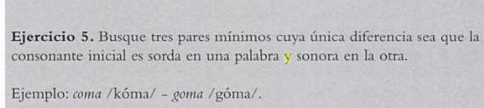
1. Kilo/Filo.
2. Peso/Beso.
3. Tomar/Domar.
4. Casa / Pasa

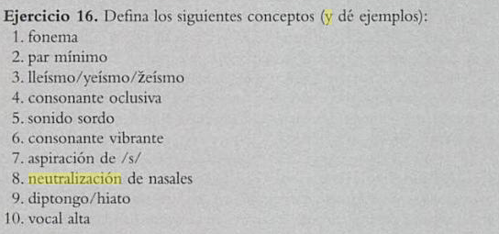

Fonema:
Los fonemas son la unidad mínima que estudia la fonología. Se sitúan en el plano ideal del habla (frente a los alófonos, que se sitúan en el plano real del habla), y cada uno de ellos es único. A la hora de representarlos se hace entre barras, frente a los alófonos, que se hace entre corchetes. Asimismo, los fonemas se rigen por principios, y se agrupan en subsistemas. Ahora bien, en castellano se produce una particularidad, y es que el principio de funcionalidad a veces choca con el principio de neutralización, generando lo que conocemos como archifonemas.
Par mínimo:
Son aquellos fonemas que tienen varios rasgos en común y uno que los diferencia. El rasgo diferencial se conoce como portador de significado o rasgo funcional. Un ejemplo de esto sería /P/, bilabial, oclusivo y sordo, frente a /b/, bilabial y oclusivo (son los rasgos compartidos) pero sonoro.
Lleismo/yeísmo/zeísmo (rehilamiento):
Lleismo, cuando se mantiene la distinción entre los fonemas /ʎ/ (ll) y /ʝ/ (y), más propia del castellano antiguo que en la actualidad. Así, palabras como halla y haya se pronuncian de forma distinta.
Yeísmo, cuando los fonemas /ʎ/ y /ʝ/ se pronuncian de la misma manera. De tal forma que, palabras como calló y cayó se pronuncian igual.
Zeísmo, es una variante del yeísmo, característica de algunas zonas donde se habla español, como en el Río de la Plata (Argentina y Uruguay especialmente), en la que el fonema resultante se articula con rehilamiento, es decir, con una fricción marcada.

Consonante oclusiva:
Una consonante oclusiva es aquella que se produce cuando los órganos articulatorios bloquean completamente el paso del aire durante un breve momento y después lo liberan de forma brusca.
Sonido sordo:
Aquel que se produce sin que las cuerdas vocales vibren.
Consonante vibrante:
Aquellas que, a la hora de producirse, el ápice de la lengua vibra reiteradamente contra los alveolos.
Aspiración de la /s/:
La aspiración de la /s/ ocurre cuando dicha consonante /s/ va al final de una palabra y, en vez de producir el sonido correcto, suena como una /h/ o directamente se aspira, y no suena. Esto es muy característico del dialecto canario, o de los distintos dialectos de Andalucía.
Neutralización de nasales:
Se produce cuando la oposición entre diferentes consonantes nasales se pierde en determinados contextos, normalmente al final de sílaba. Por ejemplo, un vaso um vaso.
Diptongo/hiato:
El diptongo se produce cuando dos vocales van incluidas en una misma sílaba, y de seguido. Por ejemplo: cuidado cui-da-do.
El hiato es lo contrario. Se produce cuando una vocal cerrada átona (la “i” o la “u”) aparece junto a otra vocal. Por ejemplo: hacía ha-cí-a.
Vocal alta:
Aquella que se articula con la lengua en posición elevada dentro de la cavidad bucal. De tal forma que, la lengua se aproxima al paladar y sale menos aire. En español, las vocales altas son la /i/ y la /u/.

